浙江中一检测研究院股份有限公司职业卫生网上公开信息表
单位名称 | 宁波甬舜建材科技有限公司
单位地址 | 余姚市中意宁波生态园兴曹路17号 | 联系人 |  | 徐滨
项目名称 | 宁波甬舜建材科技有限公司宁波科环年产200万吨水泥粉磨系统搬迁项目（控评）
技术服务项目组员名单 | 朱在洪、高真真、纪燕平、井瑜
现场调查时间 | 2023/2/27
现场调查技术人员 | 朱在洪、王文燕 | 企业陪同人 | 徐滨
现场调查图像证明 | 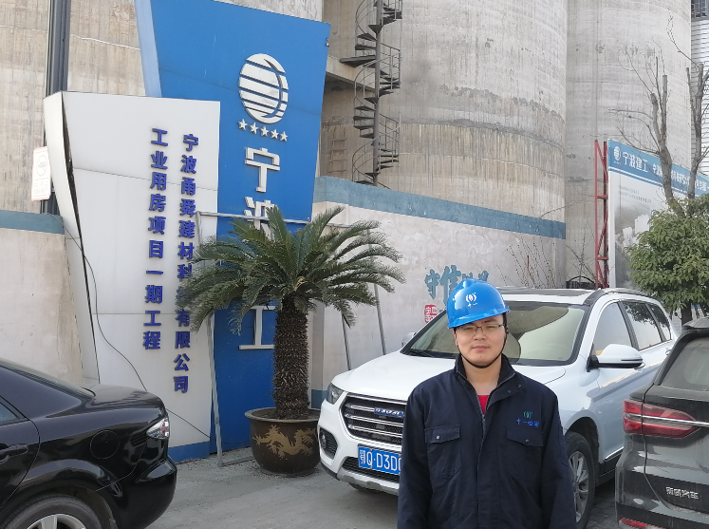
现场采样、检测时间 | 2023/3/6~3/8
现场采样、检测人员 | 陈晓雷、柳向东、章瑾娜、梅宇 | 企业陪同人 |  | 徐滨
现场采样、检测图像证明 | 